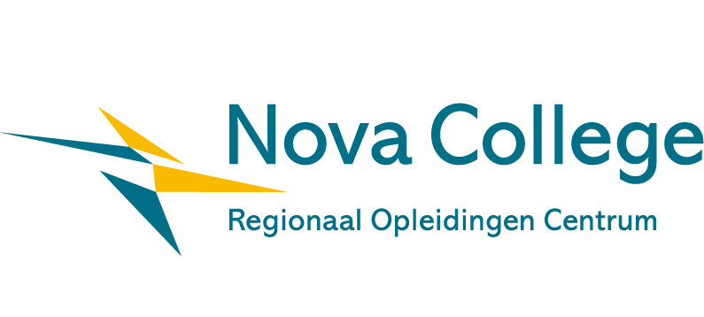

Project 10: concepten van databases

Opleiding Applicatie- en mediaontwikkelaar N4  
Hoofddorp

Versie 2.0 (april 2020)  
Drs. ing. Ramon. D. Berkhout

# Opdrachten week 2

**Opdracht 1:**Zoek een definitie van de volgende begrippen. Een aantal vind je in de presentatie en soms zal je je het internet moeten raadplegen.

* Distributed databases; Blockchain
* Hiërarchische database; XML
* Relationele database; MYSQL
* Object georiënteerde database; Eloquent OLM
* NoSQL database; MongoDB

**Opdracht 2:**Geef de voor- en nadelen weer.

|  |  |  |
| --- | --- | --- |
|  | Relationele database | NoSQL |
| Voordelen | Komt in aanmerking voor elke informatiebehoefte | Onzettend flexibel en kunnen alle soorten data aan |
| Nadelen | Je kan alleen kleine gegevens hierin opslaan, geen grote | De database is al gauw onnauwkeurig |

**Opdracht 3:**Zoek de weblinks waar je de volgende software kunt vinden:

* SQL Server: https://www.microsoft.com/nl-nl/sql-server/sql-server-downloads
* Mysql: https://www.mysql.com/downloads/
* MS Access: https://support.microsoft.com/nl-nl/office/microsoft-365-access-runtime-downloaden-en-installeren-185c5a32-8ba9-491e-ac76-91cbe3ea09c9
* SQLite: https://www.sqlite.org/download.html